**Penerapan Media “Bus KANTOR (Kelipatan dan Faktor)” pada Kelas IV SDN Jatimulyo 5 Malang untuk Meningkatkan Hasil Belajar dalam Pembelajaran Matematika**

**1Heni Julaiha, 2Udik Yudiono, 3Rianah**

*1 2Universitas PGRI Kanjuruhan Malang, Indonesia*

*3SDN Jatimulyo 5 Malang, Indonesia*

[*ppg.henijulaiha97130@program.belajar.id*](mailto:ppg.henijulaiha97130@program.belajar.id)*, u_yudiono@unikama.ac.id*

***Abstract:*** *This study aims to investigate the improvement of**mathematics learning outcomes related to the concept of multiples and factors among fourth-grade students at SDN Jatimulyo 5 Malang through the implementation of the "Bus KANTOR" (Multiples and Factors) media. This study employed a classroom action research method with two research cycles. The research sample consisted of 11 fourth-grade students at SDN Jatimulyo 5 Malang. Data collection methods in this study included a post-tests to measure the improvement of students' learning outcomes. The findings of this study indicate that the implementation of the "Bus KANTOR" media has proven to significantly enhance students' mathematics learning outcomes. The "Bus KANTOR" media is effective in visualizing abstract mathematical concepts in an engaging and interactive manner, thereby facilitating students' understanding of the material. Additionally, the "Bus KANTOR" media has successfully increased students' active participation in the learning process.*

***Key Words:*** *Bus KANTOR; Multiples and Factors; Mathematics Learning Outcomes.*

***Abstrak:*** Penelitian ini dilakukan untuk mengetahui peningkatan hasil belajar dalam pembelajaran matematika terhadap konsep kelipatan dan faktor pada peserta didik kelas IV SDN Jatimulyo 5 Malang melalui penerapan media “Bus KANTOR (Kelipatan dan Faktor)”. Penelitian ini menggunakan metode penelitian tindakan kelas dengan 2 siklus penelitian. Sampel penelitian ini adalah 11 peserta didik kelas IV SDN Jatimulyo 5 Malang. Pada penelitian ini pengumpulan datanya menggunakan *post-test* untuk mengukur peningkatan hasil belajar peserta didik. Penelitian ini diperoleh hasil bahwa penerapan media “Bus KANTOR” terbukti menghasilkan peningkatan yang signifikan pada hasil belajar peserta didik dalam pembelajaran matematika. Media “Bus KANTOR” mampu memvisualisasikan konsep abstrak matematika secara menarik dan interaktif, sehingga memudahkan peserta didik dalam memahami materi. Media “Bus KANTOR” juga mampu meningkatkan partisipasi aktif peserta didik dalam proses pembelajaran.

**Kata kunci:** Bus KANTOR; Kelipatan dan Faktor; Hasil Belajar Matematika.

**Pendahuluan**

Pendidikan matematika di tingkat Sekolah Dasar memiliki peran yang sangat penting dalam membentuk dasar berpikir logis, analitis, dan kritis pada peserta didik (Lestari, et al., 2024). Namun, pembelajaran matematika sering dianggap sebagai mata pelajaran yang sulit dan membosankan. Hal ini dapat menyebabkan rendahnya motivasi belajar peserta didik dan berdampak pada hasil belajar yang kurang optimal.

Pembelajaran matematika di tingkat Sekolah Dasar menjadi tantangan tersendiri bagi peserta didik. Konsep-konsep abstrak seperti kelipatan dan faktor membutuhkan pendekatan yang kreatif dan menarik agar peserta didik dapat memahaminya dengan baik. Berbagai upaya telah dilakukan untuk meningkatkan hasil belajar matematika, salah satunya adalah dengan memanfaatkan media pembelajaran yang menarik dan inovatif. Peserta didik juga lebih aktif dan guru juga ikut serta aktif dan kreatif dalam mengajar, karena dibalik media pembelajaran yang baik dan mudah di mengerti ada guru yang aktif dan kreatif dalam membuat media pembelajaran (Nurfadhillah et al., 2021).

Pembelajaran matematika seringkali dianggap sebagai salah satu mata pelajaran yang menantang bagi peserta didik. Konsep kelipatan dan faktor, yang merupakan materi dasar dalam matematika, seringkali menjadi tantangan tersendiri bagi peserta didik kelas IV Sekolah Dasar. Rendahnya pemahaman peserta didik terhadap konsep ini dapat menghambat penguasaan materi matematika selanjutnya. Untuk mengatasi hal ini, berbagai upaya telah dilakukan untuk meningkatkan efektivitas pembelajaran matematika, salah satunya adalah melalui pemanfaatan media pembelajaran yang menarik dan interaktif. Salah satu media pembelajaran yang potensial untuk meningkatkan pemahaman peserta didik terhadap konsep kelipatan dan faktor adalah media “Bus KANTOR (Kelipatan dan Faktor)”.

Media pembelajaran adalah segala sesuatu baik berupa fisik maupun teknis dalam proses pembelajaran yang dapat membantu guru untuk mempermudah dalam menyampaikan materi pelajaran kepada peserta didik, sehingga memudahkan pencapaian tujuan pembelajaran yang telah dirumuskan (Adam & Syastra, 2015). Media adalah sumber belajar, yang secara luas dapat diartikan dengan manusia, benda, ataupun peristiwa yang membuat peserta didik memperoleh pengetahuan dan keterampilan (Rohani, 2020). Media pembelajaran memiliki peranan penting dalam menunjang kualitas proses belajar mengajar (Purwono, et al., 2014). Media mengandung pesan sebagai perangsang belajar dan dapat menumbuhkan motivasi belajar, sehingga peserta didik tidak menjadi bosan dalam meraih tujuan-tujuan belajar (Chrystanti & Sukadi, 2015).

Berdasarkan hasil observasi awal di SDN Jatimulyo 5 Malang, ditemukan beberapa kendala dalam pembelajaran matematika kelas IV. Peserta didik masih kesulitan dalam memahami konsep matematika, khususnya kelipatan dan faktor. Hal ini terlihat dari hasil ulangan harian yang menunjukkan nilai rata-rata peserta didik masih di bawah Kriteria Ketuntasan Minimal (KKM). Selain itu, peserta didik cenderung pasif dan kurang aktif dalam mengikuti pembelajaran matematika. Oleh karena itu, guru harus menggunakan media pembelajaran yang dapat menciptakan kelas yang berkesan. Dalam menggunakan media, guru harus memiliki pengalaman, kemampuan dan kreativitas sehingga akan menghasilkan efisiensi yang setinggi-tingginya di kelas (Saleh, M.S. dkk., 2023).

Penelitian sebelumnya telah menunjukkan bahwa penggunaan media pembelajaran yang konkret dan berbasis manipulatif dapat membantu peserta didik dalam membangun pemahaman konsep matematika yang lebih baik (Cahyono, et al., 2024). Selain itu, penelitian lain juga menyoroti pentingnya penggunaan media pembelajaran yang relevan dengan kehidupan sehari-hari untuk meningkatkan motivasi belajar peserta didik (Nurrita, 2018). Selain itu, video pembelajaran dapat membantu peserta didik untuk lebih memahami konsep-konsep matematika dengan cara yang lebih menarik dan interaktif (Isnaini , et al., 2023). Meskipun demikian, menjadi perhatian karena masih terbatasnya penelitian yang mengkaji efektivitas media “Bus KANTOR” dalam pembelajaran matematika, khususnya pada materi kelipatan dan faktor.

Penelitian ini bertujuan untuk mengisi kekosongan tersebut dengan mengkaji efektivitas penggunaan media “Bus KANTOR” dalam meningkatkan hasil belajar peserta didik kelas IV pada materi kelipatan dan faktor di SDN Jatimulyo 5 Malang. Penelitian ini diharapkan dapat memberikan kontribusi dalam pengembangan model pembelajaran matematika yang lebih menarik dan interaktif, serta memberikan alternatif bagi guru dalam memilih media pembelajaran yang sesuai. Dengan adanya media, peserta didik akan lebih termotivasi untuk belajar, mendorong peserta didik menulis, berbicara, dan berimajinasi semakin terangsang (Tafonao, 2018). Secara umum, manfaat media adalah memperlancar interaksi guru dan peserta didik, sehingga pembelajaran lebih efektif dan efisien (Wahab, A. dkk., 2021).

Penelitian tentang pemanfaatan media pembelajaran untuk meningkatkan hasil belajar matematika telah banyak dilakukan. Media pembelajaran telah terbukti dapat meningkatkan hasil belajar dan meningkatkan prestasi belajar siswa (Safitri & Koeswanti, 2021). Media pembelajaran juga memudahkan penyampaian materi, dapat menciptakan suasana belajar yang menyenangkan, waktu belajar lebih singkat, kualitas belajar dapat meningkat, proses belajar lebih fleksibel, serta menambah pengalaman belajar siswa (Hapsari & Fahm, 2021). Namun, penggunaan media “Bus KANTOR” dalam pembelajaran kelipatan dan faktor masih tergolong baru dan belum banyak diteliti. Oleh karena itu, penelitian ini diharapkan dapat memberikan kontribusi yang original dalam bidang pendidikan matematika.

Penelitian sebelumnya telah menunjukkan bahwa penggunaan media pembelajaran yang tepat dapat meningkatkan motivasi belajar peserta didik dan hasil belajar mereka. Berbagai jenis media, seperti video pembelajaran, perangkat lunak interaktif, dan aplikasi berbasis web, dapat diaplikasikan ke dalam pembelajaran matematika. Penggunaan media dalam pembelajaran dapat menghadirkan minat, perhatian, motivasi dan meningkatkan kualitas dalam penyampaian materi karena informasi yang disampaikan secara visual berbekas lebih lama dalam pikiran (Ulfahyana & Herwandi, 2024). Novelitas dari penelitian ini terletak dari penerapan media “Bus KANTOR” yang unik dan inovatif dalam pembelajaran matematika. Media ini dirancang khusus untuk memvisualisasikan konsep kelipatan dan faktor secara menarik dan mudah dipahami oleh peserta didik. Selain itu, penelitian ini juga akan menganalisis secara mendalam faktor-faktor yang mempengaruhi peningkatan hasil belajar peserta didik setelah menggunakan media “Bus KANTOR”.

Dengan demikian, penelitian ini diharapkan dapat memberikan bukti empiris mengenai efektivitas penggunaan media “Bus KANTOR” dalam meningkatkan hasil belajar peserta didik serta memberikan rekomendasi bagi pengembangan media pembelajaran matematika yang lebih baik di masa depan. Guru tidak boleh lagi beralasan jika media pembelajaran tidak penting dalam proses pembelajaran. Oleh karena itu, guru harus menciptakan media pembelajaran yang kreatif dan inovatif agar dapat digunakan dalam penyampaian pesan materi kepada peserta didik (Hasan dkk. 2021).

**Metode**

Penelitian ini menggunakan metode Penelitian Tindakan Kelas (PTK) untuk meningkatkan kualitas pembelajaran di kelas IV SDN Jatimulyo 5 Malang. Pemilihan metode ini didasarkan pada bukti nyata yang menunjukkan keefektifannya dalam meningkatkan proses pembelajaran dan menyelesaikan berbagai permasalahan pembelajaran di kelas (Hamdan & Made, 2023). Penelitian ini melibatkan 11 peserta didik sebagai subjek penelitian. Lokasi penelitian dilakukan di SDN Jatimulyo 5 Malang, dengan alamat Jalan Kuping Gajah No. 45, Jatimulyo, Kecamatan Lowokwaru, Kota Malang, Jawa Timur.

Penelitian ini berlangsung dalam dua fase, yaitu sebelum dan sesudah tindakan kelas. Setiap tahap terbagi menjadi dua siklus (siklus I dan II). Penelitian ini mengacu pada desain penelitian yang dilakukan oleh Kemmis dan Taggart yaitu model spiral yang terdapat pada gambar 1. Tahap-tahap yang dilakukan dalam penelitian model spiral dimulai dari perencanaan (*plan*), tindakan (*act*), pengamatan (*observe*), dan refleksi (*reflect*) (Nurgiansah, 2021). Apabila hasil yang diinginkan belum diperoleh pada siklus pertama, siklus penelitian selanjutnya akan dilakukan berulang kali hingga tujuan penelitian tercapai.

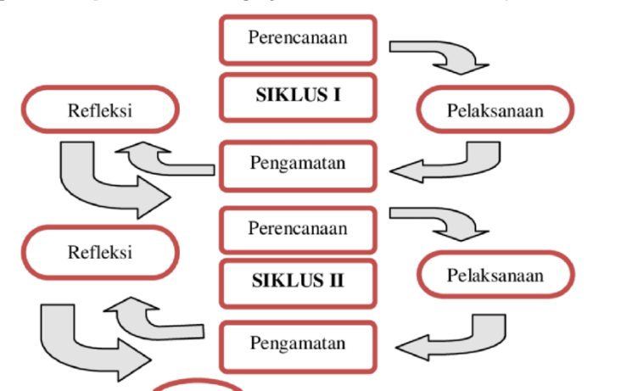

**Gambar 1. Tahap Pelaksanaan Siklus PTK Model Kemmis dan Taggart**

Penelitian ini menggunakan beberapa prosedur pengumpulan data. Tahap perencanaan diawali dengan studi pendahuluan untuk memahami kondisi awal pembelajaran matematika peserta didik. Selanjutnya, peneliti merancang rencana pembelajaran yang mengintegrasikan media “Bus KANTOR” dan sejalan dengan kurikulum yang berlaku. Instrumen penelitian seperti tes hasil belajar pun disiapkan. Pada tahap pelaksanaan, peneliti melaksanakan pembelajaran sesuai rencana, melibatkan peserta didik dalam aktivitas belajar menggunakan media “Bus KANTOR”, dan mengamati secara langsung proses pembelajaran. Tahap pengamatan dilakukan dengan menganalisis data yang diperoleh dari hasil tes peserta didik. Terakhir, pada tahap refleksi, peneliti mengevaluasi pelaksanaan pembelajaran, membandingkan hasil yang diperoleh dengan tujuan yang ditetapkan, dan melakukan revisi terhadap rencana pembelajaran untuk siklus berikutnya jika diperlukan.

Instrumen yang digunakan dalam penelitian ini adalah media pembelajaran “Bus KANTOR” dan tes hasil belajar. Media “Bus KANTOR” adalah media dari kertas karton berbentuk bus untuk mengajarkan konsep kelipatan dan faktor. Sedangkan, tes hasil belajar berupa soal-soal isian singkat yang mengukur pemahaman peserta didik terhadap konsep kelipatan dan faktor. Data yang diperoleh dari tes hasil belajar akan dianalisis secara deskriptif kuantitatif. Analisis kuantitatif digunakan untuk menganalisis peningkatan hasil belajar peserta didik setelah diberikan perlakuan. Data hasil tes hasil belajar dianalisis dengan cara menghitung nilai rata-rata dan persentase ketuntasan belajar peserta didik. Hasil interpretasi skornya tercantum dalam Tabel 1 (Purwanto dalam Yusrin & Hidayati, 2022).

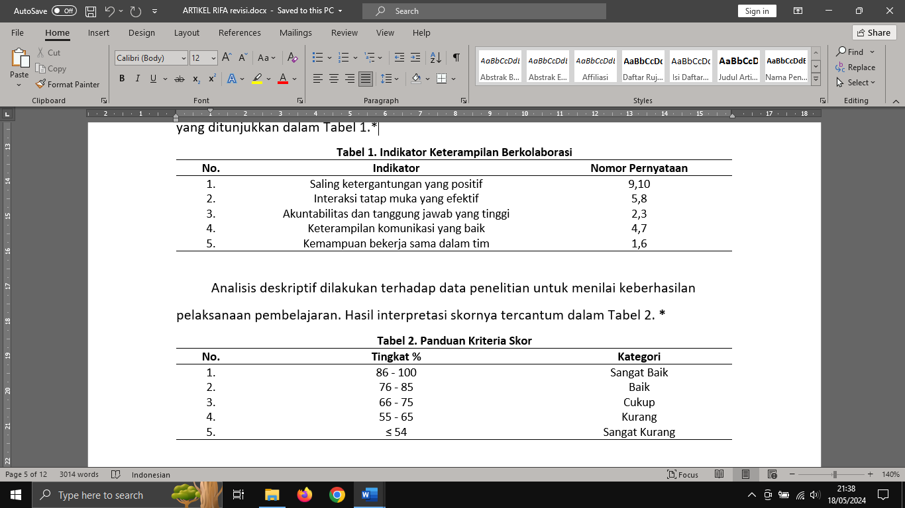**Tabel 1. Panduan Kriteria Soal**

Penelitian ini dianggap berhasil jika setelah diberikan tindakan berupa penerapan media “Bus KANTOR”, hasil belajar dari peserta didik kelas IV yang mencapai persentase rata-rata kriteria ketercapaian tujuan pembelajaran 75% atau tingkat ketercapaian belajar peserta didik sebesar ≥85%. Keberhasilan penelitian ini ditentukan berdasarkan terjadinya peningkatan pada setiap siklus penelitian yang dilakukan.

**Hasil dan Pembahasan**

**Hasil**

Berdasarkan hasil penelitian tindakan di kelas IV SDN Jatimulyo 5 Malang, terdapat peningkatan hasil belajar peserta didik dari pra-siklus hingga siklus II. Peningkatan ini dicapai dengan media pembelajaran “Bus KANTOR”. Penelitian ini dilakukan dalam dua siklus dengan refleksi dan tindak lanjut di setiap siklusnya. Topik bahasan yang diterapkan pada siklus I adalah "Faktor dari Bilangan Cacah" dan pada siklus II "Kelipatan dari Bilangan Cacah". Analisis data siklus pertama belum menunjukkan pencapaian target yang ditetapkan secara keseluruhan. Oleh karena itu, perlu dilakukan siklus II untuk meningkatkan pencapaian indikator tersebut. Data rekapitulasi data hasil belajar peserta didik pada Siklus I dan Siklus II dapat ditunjukkan pada Tabel 2.

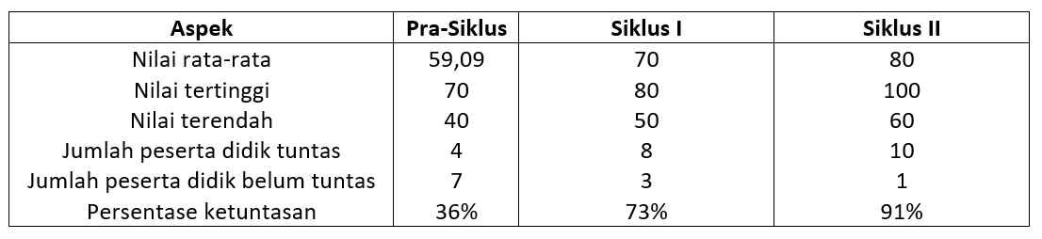**Tabel 2. Rekapitulasi Data Hasil Belajar Peserta Didik**

Tabel 2 menunjukkan bahwa peningkatan hasil belajar peserta didik terlihat pada semua aspek. Pada pra-siklus, persentase ketuntasan hanya mencapai 36%. Namun, pada siklus I terjadi peningkatan yang signifikan menjadi 73%, dengan nilai rata-rata kelas 70. Peningkatan ini terus berlanjut pada siklus II, dimana persentase ketuntasan belajar mencapai 91% dengan rata-rata 80. Hasil penelitian menunjukkan adanya kemajuan belajar yang cukup signifikan pada peserta didik kelas IV SDN Jatimulyo 5 Malang. Kemajuan ini menunjukkan efektivitas penggunaan media “Bus KANTOR” dalam meningkatkan hasil belajar peserta didik kelas IV pada materi kelipatan dan faktor di SDN Jatimulyo 5 Malang.

**Pembahasan**

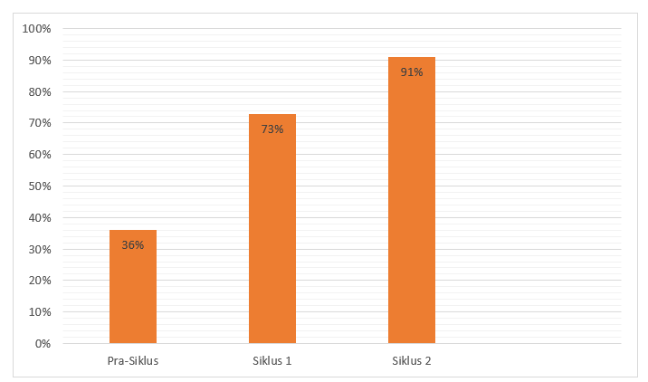Penelitian ini menemukan peningkatan hasil belajar peserta didik kelas IV setelah diterapkan dua siklus pembelajaran. Penggunaan media “Bus KANTOR” terbukti efektif dalam mendorong peningkatan ini yang digambarkan pada gambar 2.

**Gambar 2. Peningkatan Hasil Belajar Peserta Didik**

Gambar 2 menunjukkan kemajuan hasil belajar peserta didik kelas IV secara bertahap pada setiap siklus penelitian. Pada pra-siklus, persentase hasil belajar hanya mencapai 36%, sehingga perlu dilakukan tindakan untuk meningkatkannya. Persentase hasil belajar menunjukkan peningkatan menjadi 73% setelah tindakan pertama (siklus I) dilakukan. Pada siklus II, persentase peningkatan hasil belajar yang signifikan mencapai 91%. Hasil yang diperoleh menunjukkan bahwa tindakan atau pembelajaran yang dilakukan terbuktikan efektif dalam mencapai tujuan yang telah ditetapkan. Peningkatan hasil belajar yang konsisten ini menunjukkan bahwa penggunaan media “Bus KANTOR” memiliki pengaruh positif terhadap hasil belajar peserta didik.

Penelitian lain yang dilakukan oleh Djuma et al. (2024) menunjukkan bahwa melalui penerapan media pembelajaran interaktif membawa dampak positif terhadap perubahan sikap peserta didik yang lebih bersemangat dan berminat belajar matematika. Hal ini mendukung kesimpulan bahwa penggunaan media “Bus KANTOR” berhasil meningkatkan hasil belajar peserta didik kelas IV SDN Jatimulyo 5 Malang.

**Kesimpulan**

Melalui penelitian ini, terbukti bahwa penggunaan media “Bus KANTOR” efektif dalam meningkatkan hasil belajar peserta didik kelas IV SDN Jatimulyo 5 Malang. Penelitian ini diperoleh hasil bahwa penerapan media “Bus KANTOR” terbukti menghasilkan peningkatan yang signifikan pada hasil belajar peserta didik dalam pembelajaran matematika. Media “Bus KANTOR” mampu memvisualisasikan konsep abstrak matematika secara menarik dan interaktif, sehingga memudahkan peserta didik dalam memahami materi. Media “Bus KANTOR” juga mampu meningkatkan partisipasi aktif peserta didik dalam proses pembelajaran. Bukti dari hal ini adalah adanya peningkatan persentase hasil belajar yang konsisten dari 36% pada pra-siklus menjadi 73% di siklus I dan 91% di siklus II. Berdasarkan temuan penelitian ini, peneliti merekomendasikan kepada peneliti lain yang akan melakukan penelitian serupa agar semakin mendetail dalam merumuskan dan membahas indikator keberhasilan hasil belajar peserta didik. Tujuannya agar dapat memperkuat dan meningkatkan akurasi hasil penelitian.

**Daftar Rujukan**

Adam, S., & Syastra, M.T. (2015). *Pemanfaatan Media Pembelajaran Berbasis Teknologi Informasi Bagi Siswa Kelas X SMA Ananda Batam*. CBIS Journal, 3(2), 78-90. Retrieved from https://ejournal.upbatam.ac.id/index.php/cbis/article/download/400/258.

Cahyono, B. T., Karoso, S., Sugito, & Baso, R. S. (2024). *Implementasi Media Manipulatif Untuk Pemahaman Siswa Dalam Pembelajaran Matematika.* Indonesian Journal Of Learning and instructional Innovation, 2(1), 1-6. Retrieved from https://journal.uns.ac.id/ijolii/article/download/1303/767/6186.

Chrystanti, Y.C., & Sukadi. (2015*). Media Pembelajaran Pengenalan Huruf dan Angka di Taman Kanak-Kanak Tunas Putra Sumberharjo*. Journal Speed-Sentra Penelitian Engineering dan Edukasi, 7(3), 23-29. Retrieved from http://speed.web.id/ejournal/index.php/speed/article/view/108/104.

Djuma, D.A., Mus, S., & Nurmeni. (2024). *Penerapan Media Pembelajaran Interaktif untuk Meningkatkan Hasil Belajar Matematika SDN 142 Kampung Baru*. Global Journal Pendidikan Dasar, 3(2), 311-328. Retrieved from https://sainsglobal.com/jurnal/index.php/gjp/article/download/1364/782/.

Hamdan, A., & Made, A. I. (2022). *Penerapan Project Based Learning untuk Meningkatkan Kemampuan Kolaborasi dan Hasil Belajar Pekerjaan Dasar Teknik Otomotif Siswa Kelas X TKR 4 di SMK Negeri 7 Surabaya*. Jurnal Pendidikan Teknik Mesin Unesa, 12 (1), 19-24. Retrieved from https://ejournal.unesa.ac.id/index.php/jurnal-pendidikan-teknik-mesin/article/view/50471.

Hapsari, D. I. S., & Fahm, S. (2021). *Pengembangan Media Pembelajaran Interaktif Berbasis Android pada Operasi pada Matriks*. FIBONACCI : Jurnal Pendidikan Matematika Dan Matematika, 7(1), 9-10. Retrieved from https://doi.org/https://doi.org/10.24853/fbc.7.1.51-60.

Hasan, M dkk. (2021). *Media Pembelajaran*. Jawa Tengah: Tahta Media Group.

Isnaini, N. S., Firman, & Desyandri. (2023). *Penggunaan Media Video Pembelajaran Dalam Meningkatkan Minat Belajar Matematika Siswa Di Sekolah Dasar*. ALPEN: Jurnal Pendidikan Dasar, 7(1), 42-51. Retrieved from https://alpen.web.id/index.php/alpen/article/view/183/74.

Lestari, R., (2024). *Persepsi Siswa Terhadap Mata Pelajaran Matematika (Studi Kasus Siswa Kelas VI SD Negeri 03 Gumay Ulu)*. Jurnal Ilmu Pendidikan, 3(1), 21-28. Retrieved from https://journal.bengkuluinstitute.com/index.php/JURIP/article/download/777/332/2590.

Nurfadhillah, S., Ningsih, D. A., Ramadhania, & Sifa, U. N. (2021). *Peranan Media Pembelajaran dalam Meningkatkan Minat Belajar Siswa SD Negeri Kohod III*. PENSA : Jurnal Pendidikan dan Ilmu Sosial, 3 (2), 243-255. Retrieved from https://ejournal.stitpn.ac.id/index.php/pensa/article/download/1338/927.

Nurgiansah, T.H. (2021). *Pelatihan Penelitian Tindakan Kelas bagi Guru Pendidikan Kewarganegaraan di Sekolah Menengah Atas Se-Kabupaten Bantul*. BERNAS: Jurnal Pengabdian Kepada Masyarakat, 2(1), 28-33. Retrieved from https://doi.org/10.31949/jb.v2i1.566.

Nurrita, T. (2018). *Pengembangan Media Pembelajaran untuk Meningkatkan Hasil Belajar Siswa*. Jurnal Misykat, 3(1), 171-187. Retrieved from https://journal.aripi.or.id/index.php/Yudistira/article/download/904/1013/4175.

Purwono, J., Yutmini, S., & Anitah, S. (2014). *Penggunaan Media Audio-Visual pada Mata Pelajaran Ilmu Pengetahuan Alam di Sekolah Menengah Pertama Negeri 1 Pacitan*. Jurnal Teknologi Pendidikan dan Pembelajaran, 2(2), 127-144. Retrieved from https://www.neliti.com/id/publications/142050/penggunaan-media-audio-visual-pada-mata-pelajaran-ilmu-pengetahuan-alam-di-sekol.

Saleh, M.S. dkk. (2023). *Media Pembelajaran*. Jawa Tengah: Eureka Media Aksara.

Rohani. (2020). *Media Pembelajaran*. Sumatera Utara: Universitas Islam Negeri Sumatera Utara.

Safitri, M., & Koeswanti, H. D. (2021). *Pengembangan Media Pembelajaran “Kelas Bangtar” Berbasis Adobe Flash untuk Meningkatkan Hasil Belajar Matematika Siswa Kelas IV Sekolah Dasar*. Jurnal Cendekia: Jurnal Pendidikan Matematik, 5(2), 989-1002. Retrieved from https://www.jcup.org/index.php/cendekia/article.

Tafonao, T. (2018). *Peranan Media Pembelajaran dalam Meningkatkan Minat Belajar Mahasiswa*. Jurnal Komunikasi Pendidikan, 2(2), 103-114. Retrieved from https://journal.univetbantara.ac.id/index.php/komdik/article/view/113/101.

Ulfahyana, H., & Herwandi. (2024). *Penggunaan Media dalam Pembelajaran Matematika: Literature Review.* PRISMA (Jurnal Penalaran dan Riset Matematika, 3(1), 39-52. Retrieved from https://journal.almeeraeducation.id/prisma/article/download/432/167/482#:~:text=Dengan%20demikian%20perlu%20adanya%20penelitian,siswa%20tentang%20mata%20pelajaran%20matematika.

Wahab, A. dkk. (2021). *Media Pembelajaran Matematika*. Aceh: Yayasan Penerbit Muhammad Zaini.

Yusrin, V. I., & Hidayati, S. N. (2022). *Motivasi Belajar SMP selama Pembelajaran Tatap Muka*. Pensa E-Jurnal: Pendidikan Sains, 10(2), 266–272. Retrieved from https://ejournal.unesa.ac.id/index.php/pensa/article/view/45157.